SPECYFIKACJIA ISTOTYCH WARUNKÓW ZAMÓWIENIA

I. OPIS PRZEDMIOTU ZAMÓWIENIA
1. Przedmiotem zamówienia jest zakup wraz z dostawą fabrycznie nowych i złożonych szaf metalowych dla Akademii Wojsk Lądowych we Wrocławiu do pomieszczeń wskazanych przez Zamawiającego zgodnie z poniższymi wymogami.
2. Szafy metalowe muszą posiadać aktualny certyfikat zgodności z polskimi normami wydanymi przez Zakład Certyfikacji COBRABID-BBC. Powinny być malowane farbami proszkowymi poliestrowo-epoksydowymi, posiadającymi atest higieniczny wydany przez PZH.

470 szt. - szafa ubraniowa BHP z podziałem dla 2 os., dwu-drzwiowa składająca się z :
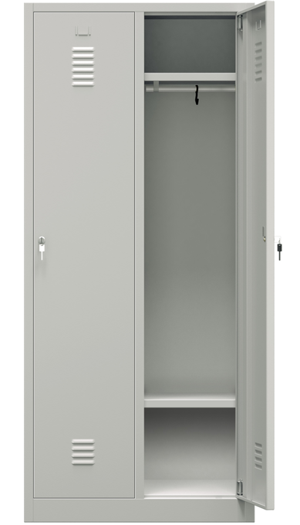
- 1 skrytka w kolumnie, 2 kolumny,
- malowana proszkowo wg palety RAL (korpus i drzwiczki RAL 7035),
- wymiary całkowite: 180x80x49cm (WxSxG),
- wentylacja nowoczesna (perforacja),
- ryglowanie 1-punktowe,
- zamek w systemie klucza master,
- do każdego zamka 2 kluczyki,
- w każdej skrytce górna półka, drążek, 2x haczyk plastikowy na drążku, półka na buty,
- profil wzmacniający na każdych drzwiczkach,
- otwory montażowe do skręcenia szafek ze sobą oraz do ściany.

Wykonawca zobowiązany będzie do dostarczenia fabrycznie nowych i wolnych od wszelkich wad do pomieszczeń wskazanych przez Zamawiającego.
Termin dostawy – 60 dni od podpisania umowy.

Kryteria wyboru

Opis Kryteriów którymi Zamawiający będzie się kierował przy wyborze oferty, wraz
z podaniem wag według tych kryteriów i sposobu oceny ofert.

1. Za ofertę najkorzystniejszą zostanie uznana oferta zawierająca najkorzystniejszy bilans punktów w kryteriach:
- Cena 60%
- Termin dostawy i montażu 30%
- Gwarancja 10%

Oferta która uzyska najwyższa ilość punktów w parciu o ustalone kryteria, zostanie uznana za najkorzystniejszą. Pozostałe oferty zostaną sklasyfikowane zgodnie z malejącą ilością punktów. Ocena ofert w zakresie przedstawionych wyżej kryteriów zostanie dokonana w skali stupunkowej wg. Wzoru.
S = C + T + G
Gdzie:
S - suma uzyskanych punków
T - punkty za termin dostawy i montaż
C - punkty za cenę
G – punkty za przedłużoną gwarancję

Kryterium nr 1 – cena:
C = (C_{min}. /C_{of}. ) x60%
gdzie:
C_{min}. – to najniższa spośród wszystkich złożonych ofert
C_{of}. – cena oferty badanej
C – ilość punktów uzyskanych za cenę danej ofercie.

Kryterium nr 2 termin dostawy i montaż
Wymagany na dostawę i montaż wynosi (min) 30 dni kalendarzowych od dnia podpisania umowy.

T = (T_{min}. /T_{of}. ) x30%
gdzie:
T_{min}. – to najkrótszy termin spośród wszystkich złożonych ofert
T_{of}. – termin oferty badanej
T – ilość punktów uzyskanych za termin dostawy.

Kryterium nr 3 gwarancja
Gwarancja na asortyment meblowy max 60 miesięcy. Minimalny wymagany okres gwarancji wynosi 24 miesięcy na wszystkie elementy nośne i ruchome (zamki, zawiasy w meblach) od dnia dostawy do Zamawiającego.

G = (G_{min}. /G_{of}. ) x10%
gdzie:
G_{min}. – to najkrótszy termin spośród wszystkich złożonych ofert
G_{of}. – termin oferty badanej
G – ilość punktów uzyskanych za termin dostawy.

2. Punktacja przyznawana ofertom w poszczególnych kryteriach będzie liczona z dokładnością do dwóch miejsc po przecinku. Najwyższa liczba punktów wyznaczy najkorzystniejszą ofertę.
3. Zamawiający udzieli zamówienia Wykonawcy, którego oferta odpowiadać będzie wszystkim przedstawionym wymaganiom oraz w SIWZ i zostanie oceniona jako najkorzystniejsza
w oparciu o podane kryteria wyboru.

